**LAPORAN PRAKTIKUM**

**PEMROGRAMAN II**

**MODUL 3**



**Enkapsulasi dan Collection**

**Oleh:**

**Dhea Aprilinda Utami NIM. 2210817220019**

**PROGRAM STUDI TEKNOLOGI INFORMASI**

**FAKULTAS TEKNIK**

**UNIVERSITAS LAMBUNG MANGKURAT**

**OKTOBER 2023**

# LEMBAR PENGESAHAN

**LAPORAN PRAKTIKUM PEMROGRAMAN II**

**MODUL 3**

Laporan Praktikum Pemrograman II Modul 3: Enkapsulasi dan Collection ini disusun sebagai syarat lulus mata kuliah Praktikum Pemrograman II. Laporan Praktikum ini dikerjakan oleh:

Nama Praktikan : Dhea Aprilinda Utami

NIM : 2210817220019

|  |  |
| --- | --- |
| Menyetujui,  Asisten Praktikum  Bachrul Uluum  NIM. 2010817210025 | Mengetahui,  Dosen Penanggung Jawab Praktikum  Andreyan Rizky Baskara, S.Kom., M.Kom NIP. 19930703 201903 1 011 |

# DAFTAR ISI

LEMBAR PENGESAHAN 2

DAFTAR ISI 3

DAFTAR GAMBAR 4

DAFTAR TABEL 5

Soal 1 6

A. Source Code 6

B. Output Program 9

C. Pembahasan 9

D. Tautan GIT 11

Soal 2 12

A. Source Code 12

B. Output Program 14

C. Pembahasan 14

D. Tautan GIT 15

Soal 3 16

A. Source Code 17

B. Output Program 18

C. Pembahasan 18

D. Tautan GIT 20

# DAFTAR GAMBAR

Gambar 1. Screenshot Output Soal 1 Java 9

Gambar 2. Screenshot Output Soal 2 Java 14

Gambar 3. Screenshot Output Soal 3 Java 18

# DAFTAR TABEL

Tabel 1. Source Code Soal 1 main.Java 7

Tabel 2. Source Code Soal 1 object.Java 8

Tabel 3. Source Code Soal 2 Soal2Main.java 13

Tabel 4. Source Code Soal 2 kopi.java 13

Tabel 5. Source Code Soal 3 pegawai.java 17

Tabel 6. Source Code Soal 3 soal3main.java 18

# Soal 1

Buatlah program yang mengimplementasikan enkapsulasi dan collection dengan ketentuan

seperti berikut.

a. Buatlah kelas dengan nama Dadu.

b. Terdapat sebuah method acakNilai() yang akan memberikan nilai acak ketika objek dadu

diinisiasi dengan nilai antara 1 – 6.

c. Gunakan collection dengan tipe LinkedList untuk menyimpan objek dadu yang diinputkan.

d. Program bersifat dinamis

e. Input baris pertama adalah banyaknya jumlah dadu.

f. Output adalah nilai tiap objek dadu yang telah diinisiasi

g. Output paling akhir adalah total jumlah nilai semua objek dadu

h. Karena nilai dadu yang dihasilkan acak, maka nilai dadu output tidak harus sama dengan

contoh table dibawah.

|  |  |
| --- | --- |
| **Input** | **Output** |
| 3 | Dadu ke-1 bernilai 2  Dadu ke-2 bernilai 3  Dadu ke-3 bernilai 5  Total nilai dadu keseluruhan 10 |
| 4 | Dadu ke-1 bernilai 1  Dadu ke-2 bernilai 3  Dadu ke-3 bernilai 6  Dadu ke-4 bernilai 1  Total nilai dadu keseluruhan 11 |
| 1 | Dadu ke-1 bernilai 2  Total nilai dadu keseluruhan 2 |

## Source Code

Soal1main.Java

|  |  |
| --- | --- |
| 1  2  3  4  5  6  7  8  9  10  11  12  13  14 | package soal1;  import java.util.Scanner;  public class soal1main {  public static void main(String[] args) {  Scanner nilai = new Scanner(System.in);  dadu bilangan = new dadu();  bilangan.angka = nilai.nextInt();  bilangan.acakNilai();  }  } |

Tabel 1. Source Code Soal 1 main.Java

dadu.java

|  |  |
| --- | --- |
| 1  2  3  4  5  6  7  8  9  10  11  12  13  14  15  16  17  18  19  20  21  22  23  24  25  26  27  28  29  30  31 | package soal1;  import java.util.LinkedList;  import java.util.Random;  import java.lang.*;  public class dadu {  int angka, hasil, acak;  int maks = 6;  int min = 1;  Random rand = new Random();  LinkedList<Integer> jumlah = new LinkedList<Integer>();  public dadu() {  this.angka = angka;  }  void acakNilai() {  for (int i = 1; i <= angka; i++) {  for (int j= 1; j <= i; j++){  acak = rand.nextInt(maks - min + 1) + min;  }  System.out.println("Dadu ke-" + i +" bernilai " + acak);  jumlah.add(acak);  hasil = hasil + acak;  }  System.out.println("Total nilai dadu keseluruhan "+hasil);  }  } |

Tabel 2. Source Code Soal 1 object.Java

## Output Program

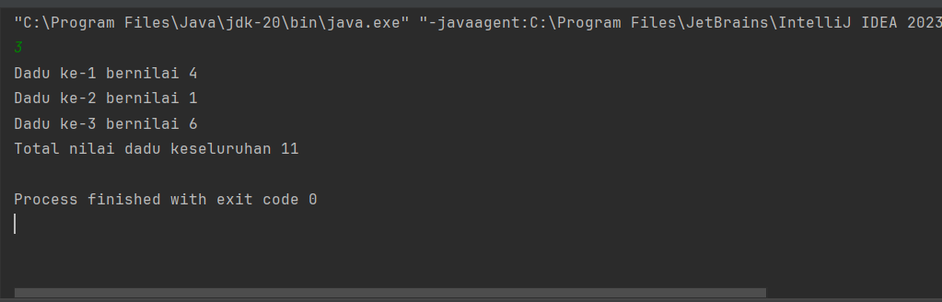

Gambar 1. Screenshot Output Soal 1 Java

## Pembahasan

Soal1main.java:

1. Package soal1 merupakan penjelasan dimana file soal1main berada di package soal1.
2. Import java.util.Scanner digunakan untuk mengimpor jenis data scanner pada input yang akan digunakan.
4. public adalah sebuah keyword di Java yang menandakan bahwa objek, method, atau atribut dapat diakses dari class lain, class adalah sebuah keyword di Java yang digunakan untuk membuat sebuah class yaitu main.
5. public adalah sebuah keyword di Java yang menandakan bahwa objek, method, atau atribut dapat diakses dari class lain, public adalah sebuah keyword di Java yang menandakan bahwa objek, method, atau atribut dapat diakses dari class lain, public adalah sebuah keyword di Java yang menandakan bahwa objek, method, atau atribut dapat diakses dari class lain, main adalah nama fungsi yang digunakan oleh Java sebagai titik masuk ke program. String[] args adalah parameter yang diperlukan untuk fungsi main. Parameter ini adalah array dari argumen baris perintah yang dapat diteruskan ke program Java.
6. Merupakan perintah memanggil scanner untuk melakukan input.
7. Dadu bilangan menginisiasi dari class dadu dengan nama bilangan
9. Membuat input dengan nama angka pada inisisasi bilangan
10. Merupakan memangil method yang ada yaitu acaknilai.
12. }
13. }

dadu.java

1. Package soal1 merupakan penjelasan dimana file soal1main berada di package soal1.
3. import java.util.LinkedList; digunakan untuk mengimport jenis linkedlist
4. import java.util.Random; digunakan untuk menginmport jenis random
5. import java.lang.*; digunakan untuk mengimport semua perintah yang ada dalam java.lang.
6. public adalah sebuah keyword di Java yang menandakan bahwa objek, method, atau atribut dapat diakses dari class lain, class adalah sebuah keyword di Java yang digunakan untuk membuat sebuah class yaitu dadu.
7. Mendefinisikan variable angka, hasil, aca sebagai integer.
8. Mendefinisikan variable maks sebagai integer dan bernilai 6.
9. Mendefinisikan variable min sebagai integer dan bernilai 1.
11. Perintah untuk memasukkan angka acak sebagai variable rand
12. Perintah membuat linked list dengan variable jumlah
14. Membuat public class dari dadu dengan
15. angka sebagai variablenya.
16. }
18. Membuat method void dengan nama acaknilai.
19. For merupakan perintah untuk melakukan perulangan dimana integer I = 1 dan I kurang dari sama dengan angka dan I increment.
20. For merupakan perintah untuk melaukan perulangan dimana integer j = 1 dan I kurang dari sama dengan i dan j increment
21. Merupakan perintah untuk random angka sebagai variable acak.
22. }
23. Perintah untuk mencetak output.
24. Menambahkan hasil dari variable acak kedalam array jumlah
25. Mendefinisikan hasil = hasil + acak.
26. }
28. Perintah untuk mencetak output.
29. }
30. }

## Tautan GIT

https://github.com/dheaaprilinda01/Praktikum-Pemprograman-2/tree/main/PRAKTIKUM%202/PRAK201-2210817220019-DHEA%20APRILINDA%20UTAMI

# Soal 2

Buatlah program yang mengimplementasikan enkapsulasi dan collection dengan ketentuan

seperti berikut.

a. Buatlah kelas dengan nama Negara.

b. Terdapat 5 attribute pada kelas Negara, yaitu nama, jenis kepemimpinan, nama pemimpin,

tanggal kemerdekaan, bulan kemerdekaan, tahun kemerdekaan

c. Inisiasi nilai attribute dilakukan pada constructor.

d. Gunakan collection dengan tipe LinkedList untuk menyimpan objek Negara

e. Gunakan collection dengan tipe HashMap untuk menyimpan daftar nama bulan. Nama

bulan diambil dari hashmap berdasarkan angka bulan yang diinputkan.

f. Program bersifat dinamis.

g. Input baris pertama adalah banyaknya negara. Input baris berikutnya adalah data negara.

Jika jenis kepemimpinan adalah monarki maka tidak perlu menginputkan tanggal

kemerdekaan.

h. Output adalah detail dari setiap objek negara yang telah diinputkan

|  |
| --- |
| **Input** |
| Indonesia  presiden  Joko Widodo  17  8  1945  Palestina  presiden  Mahmoud Abbas  15  11  1988 |
| Output |
| Negara Indonesia mempunyai Presiden bernama Joko Widodo  Deklarasi Kemerdekaan pada Tanggal 17 Agustus 1945  Negara Palestina mempunyai Presiden bernama Mahmoud Abbas  Deklarasi Kemerdekaan pada Tanggal 15 November 1988 |
| **Input** |
| 3  Thailand  monarki  Maha Vajiralongkorn  Indonesia  presiden  Joko Widodo  17  8  1945  Malaysia  perdana menteri  Ismail Sabri Yaakob  31  8  1957 |
| **Output** |
| Negara Thailand mempunyai Raja bernama Maha Vajiralongkorn  Negara Indonesia mempunyai Presiden bernama Joko Widodo  Deklarasi Kemerdekaan pada Tanggal 17 Agustus 1945  Negara Malaysia mempunyai Perdana Menteri bernama Ismail Sabri Yaakob  Deklarasi Kemerdekaan pada Tanggal 31 Agustus 1957 |

## Source Code

Soal2Main.java

|  |  |
| --- | --- |
| 1  2  3  4  5  6  7  8 | package soal2;  public class soal2main {  public static void main(String[] args) {  negara angka = new negara();  angka.masuk();  }  } |

Tabel 3. Source Code Soal 2 Soal2Main.java

Kopi.java

|  |  |
| --- | --- |
| 1  2  3  4  5  6  7  8  9  10  11  12  13  14  15  16  17  18  19  20  21  22  23  24  25  26  27  28  29  30  31  32  33  34  35  36  37  38  39  40  41  42  43  44  45  46  47  48  49  50  51  52  53  54  55  56  57  58  59  60  61  62  63  64  65  66  67  68  69  70  71  72  73  74  75  76  77  78  79  80  81  82  83  84  85  86  87  88  89  90  91  92  93  94  95  96  97  98  99  100  101  102 | package soal2;  import java.util.HashMap;  import java.util.LinkedList;  import java.util.Scanner;  public class negara {  private String nama;  private String jenisKepemimpinan;  private String namaPemimpin;  private int tanggalKemerdekaan;  private int bulanKemerdekaan;  private int tahunKemerdekaan;  public negara(String nama, String jenisKepemimpinan, String namaPemimpin, int tanggalKemerdekaan, int bulanKemerdekaan, int tahunKemerdekaan) {  this.nama = nama;  this.jenisKepemimpinan = jenisKepemimpinan;  this.namaPemimpin = namaPemimpin;  this.tanggalKemerdekaan = tanggalKemerdekaan;  this.bulanKemerdekaan = bulanKemerdekaan;  this.tahunKemerdekaan = tahunKemerdekaan;  }  public negara() {  }  public String getNama() {  return nama;  }  public String getJenisKepemimpinan() {  return jenisKepemimpinan;  }  public String getNamaPemimpin() {  return namaPemimpin;  }  public int getTanggalKemerdekaan() {  return tanggalKemerdekaan;  }  public int getBulanKemerdekaan() {  return bulanKemerdekaan;  }  public int getTahunKemerdekaan() {  return tahunKemerdekaan;  }  public void masuk() {  Scanner sc = new Scanner(System.in);  int jumlah;  jumlah = sc.nextInt();  sc.nextLine();  LinkedList<negara> negaraList = new LinkedList<>();  HashMap<Integer, String> bulanMap = new HashMap<>();  bulanMap.put(1, "Januari");  bulanMap.put(2, "Februari");  bulanMap.put(3, "Maret");  bulanMap.put(4, "April");  bulanMap.put(5, "Mei");  bulanMap.put(6, "Juni");  bulanMap.put(7, "Juli");  bulanMap.put(8, "Agustus");  bulanMap.put(9, "September");  bulanMap.put(10, "Oktober");  bulanMap.put(11, "November");  bulanMap.put(12, "Desember");  for (int i = 1; i <= jumlah; i++) {  String nama = sc.nextLine();  String jenisKepemimpinan = sc.nextLine();  String namaPemimpin = sc.nextLine().trim();  int tanggalKemerdekaan = 0;  int bulanKemerdekaan = 0;  int tahunKemerdekaan = 0;  if (!jenisKepemimpinan.equals("monarki")) {  tanggalKemerdekaan = sc.nextInt();  bulanKemerdekaan = sc.nextInt();  tahunKemerdekaan = sc.nextInt();  }  sc.nextLine();  negara negara = new negara(nama, jenisKepemimpinan, namaPemimpin, tanggalKemerdekaan, bulanKemerdekaan, tahunKemerdekaan);  negaraList.add(negara);  }  for (negara negara : negaraList) {  System.out.print("Negara " + negara.getNama() + " mempunyai " + negara.getJenisKepemimpinan());  if (negara.getJenisKepemimpinan().equals("presiden")) {  System.out.println(" bernama " + negara.getNamaPemimpin());  } else if (negara.getJenisKepemimpinan().equals("monarki")) {  System.out.println();  }  if (!negara.getJenisKepemimpinan().equals("monarki")) {  System.out.println("Deklarasi Kemerdekaan pada Tanggal " + negara.getTanggalKemerdekaan() + " " + bulanMap.get(negara.getBulanKemerdekaan()) + " " + negara.getTahunKemerdekaan());  System.out.println();  }  }  }  } |

Tabel 4. Source Code Soal 2 kopi.java

## Output Program

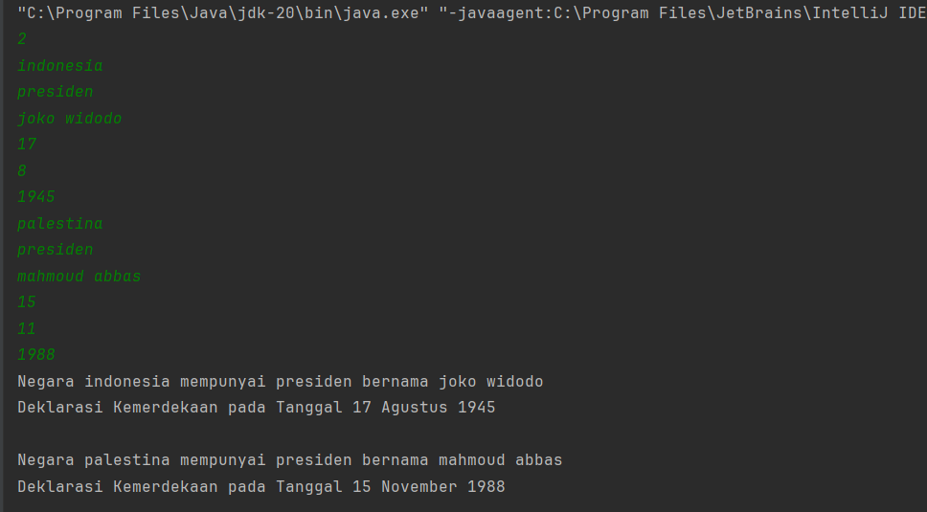

Gambar 2. Screenshot Output Soal 2 Java

## Pembahasan

Soal2main.java :

1. Package soal2 merupakan tempat dimana soal2main berada.
2. public adalah sebuah keyword di Java yang menandakan bahwa objek, method, atau atribut dapat diakses dari class lain, class adalah sebuah keyword di Java yang digunakan untuk membuat sebuah class yaitu soal2main.
3. public adalah sebuah keyword di Java yang menandakan bahwa objek, method, atau atribut dapat diakses dari class lain, public adalah sebuah keyword di Java yang menandakan bahwa objek, method, atau atribut dapat diakses dari class lain, public adalah sebuah keyword di Java yang menandakan bahwa objek, method, atau atribut dapat diakses dari class lain, main adalah nama fungsi yang digunakan oleh Java sebagai titik masuk ke program. String[] args adalah parameter yang diperlukan untuk fungsi main. Parameter ini adalah array dari argumen baris perintah yang dapat diteruskan ke program Java.
4. Mendefinisikan angka sebagai objek dari dari negara.
5. angka.masuk(); memangil method.
6. }
7. }

negara.java

1. Package soal2 merupakan tempat dimana soal2main berada.
2. import java.util.hashmap; digunakan untuk mengimport jenis Hashmap
3. import java.util.map; digunakan untuk menginmport jenis Map
4. import java.lang.Scanner; digunakan untuk mengimport semua perintah yang ada dalam Scanner.
5. public adalah sebuah keyword di Java yang menandakan bahwa objek, method, atau atribut dapat diakses dari class lain, class adalah sebuah keyword di Java yang digunakan untuk membuat sebuah class yaitu negara.
6. Mendefinisikan nama sebagai string.
7. Mendefinisikan jeniskepemimpinan sebagai string.
8. Mendefinisikan nama pemimpin sebagai string.
9. Mendefinisikan tanggalkemerdekaan sebagai integer.
10. Mendefinisikan bulankemerdekaan sebagai integer.
11. Mendefinisikan tahun kemerdekaan sebagai integer.
12. Constructor dari class
13. Constructor dari class
14. Constructor dari class
15. Constructor dari class
16. Constructor dari class
17. Constructor dari class
18. Constructor dari class
19. }
21. Mendefiniskan class dari negara
23. }
24. Membuat getter.
25. Mengembalikan nilai dari getter.
26. }
28. Membuat getter.
29. Mengembalikan nilai dari getter.
30. }
32. Membuat getter.
33. Mengembalikan nilai dari getter.
34. }
36. Membuat getter.
37. Mengembalikan nilai dari getter.
38. }
40. Membuat getter.
41. Mengembalikan nilai dari getter.
42. }
44. Membuat getter.
45. Mengembalikan nilai dari getter.
46. }
48. Membuat method dengan nama masuk.
49. Memebuat scanner untuk mendefinnisikan sutu input.
50. Mendefiniskan jumlah sebagai integer.
51. Membuat input dan hasil input dinyatakan sebagai jumlah
52. Memebuat input
54. Memebuat collection yaitu linkedlist dengan nama negaralist.\
55. Membuat hashmap daengan nama bulanmap.
56. Mengisi perintah dari hashmap.
57. Mengisi perintah dari hashmap.
58. Mengisi perintah dari hashmap.
59. Mengisi perintah dari hashmap.
60. Mengisi perintah dari hashmap.
61. Mengisi perintah dari hashmap.
62. Mengisi perintah dari hashmap.
63. Mengisi perintah dari hashmap.
64. Mengisi perintah dari hashmap.
65. Mengisi perintah dari hashmap.
66. Mengisi perintah dari hashmap.
67. Mengisi perintah dari hashmap.
69. For merupakan perintah perulangan dimana integer I = 1 dan I <= jumlah dan I increment.
70. Membuat input dari variable nama.
71. Membuat input dari variable jeniskepemimpinan.
72. Membuat input dari variable namapemimpin.
73. Mendefinisikan integer tanggalkemerdekaan =0.
74. Mendefinisikan integer bulankemerdekaan =0.
75. Mendefinisikan integer tahunkemerdekaan =0.
76. If merupakan perintah percabangan dimana Ketika kondisi memenuhi
77. Membuat input dari variable tanggalkemerdekaan.
78. Membuat input dari variable bulankemerdekaan.
79. Membuat input dari variable tahunkemerdekaan.
80. }
81. Membuat input.
82. Memuat class negara.
83. Menambahkan kedalam array negara.
84. }
85. For merupakan perintah untuk melakukan perulangan.
86. Merupakan perintah untuk mencetak output.
88. If merupakan perintah percabangan jika memenuhi suatu kondisi.
89. Merupakan perintah untuk mencetak output.
90. Else if merupakan perintah percabangan jika tidak memenuhi yang sebelumnya tetapi memenuhi kodnisi sekarang.
91. Merupakan perintah untuk mencetak output.
92. }
93. If merupakan perintah percabangan jika memenuhi suatu kondisi.
94. Merupakan perintah untuk mencetak output.
95. Merupakan perintah untuk mencetak output.
96. }
97. }
98. }
99. }

## Tautan GIT

https://github.com/dheaaprilinda01/Praktikum-Pemprograman-2/tree/main/PRAKTIKUM%202/PRAK202-2210817220019-DHEA%20APRILINDA%20UTAMI

# Soal 3

Buatlah program yang mengimplementasikan enkapsulasi dan collection dengan ketentuan

seperti berikut.

a. Buatlah kelas dengan nama Mahasiswa

b. Terdapat 2 atribut pada kelas, yaitu nama dan nim

c. Inisiasi nilai atribut dilakukan pada konstruktor

d. Terdapat getter untuk 2 atribut tadi

e. Gunakan collection dengan tipe ArrayList untuk menyimpan objek Mahasiswa

f. Program bersifat dinamis dan interaktif

g. Programa dapat melakukan operasi seperti berikut:

• Tambah Mahasiswa, menambahkan objek baru ke ArrayList

• Hapus Mahasiswa, menhapus data mahasiswa dari ArrayList berdasarkan NIM

• Cari Mahasiswa, menampilkan data mahasiswa berdasarkan NIM yang di input

oleh pengguna

• Tampilkan seluruh data Mahasiswa, menampilkan seluruh data mahasiswa dari

ArrayList. Tampilkan nama dan NIM mahasiswa

• Keluar, program berhenti dan seluruh data pada ArrayList dihapus, ketika program

dijalankan ulang, ArrayList masih kosong

|  |
| --- |
| Output |
| Menu:  1. Tambah Mahasiswa  2. Hapus Mahasiswa berdasarkan NIM  3. Cari Mahasiswa berdasarkan NIM  4. Tampilkan Daftar Mahasiswa  0. Keluar  Pilihan: 1  Masukkan Nama Mahasiswa: Bachrul Uluum  Masukkan NIM Mahasiswa (harus unik): 2010817210025  Mahasiswa Bachrul Uluum ditambahkan.  Menu:  1. Tambah Mahasiswa  2. Hapus Mahasiswa berdasarkan NIM  3. Cari Mahasiswa berdasarkan NIM  4. Tampilkan Daftar Mahasiswa  0. Keluar  Pilihan: 1  Masukkan Nama Mahasiswa: Muhammad Aulia Akbar  Masukkan NIM Mahasiswa (harus unik): 2010817210023  Mahasiswa Muhammad Aulia Akbar ditambahkan.  Menu:  1. Tambah Mahasiswa  2. Hapus Mahasiswa berdasarkan NIM  3. Cari Mahasiswa berdasarkan NIM  4. Tampilkan Daftar Mahasiswa  0. Keluar  Pilihan: 4  Daftar Mahasiswa:  NIM: 2010817210025, Nama: Bachrul Uluum  NIM: 2010817210023, Nama: Muhammad Aulia Akbar  1. Tambah Mahasiswa  2. Hapus Mahasiswa berdasarkan NIM  3. Cari Mahasiswa berdasarkan NIM  4. Tampilkan Daftar Mahasiswa  0. Keluar  Pilihan: 2  Masukkan NIM Mahasiswa yang akan dihapus: 2010817210025  Mahasiswa dengan NIM 2010817210025 dihapus.  Menu:  1. Tambah Mahasiswa  2. Hapus Mahasiswa berdasarkan NIM  3. Cari Mahasiswa berdasarkan NIM  4. Tampilkan Daftar Mahasiswa  0. Keluar  Pilihan: 0  Terima kasih! |

## Source Code

Soal3main.java

|  |  |
| --- | --- |
| 1  2  3  4  5  6  7  8  9 | package soal3;  public class soal3main {  public static void main(String[] args) {  Mahasiswa baru = new Mahasiswa();  baru.isi();  }  } |

Tabel 5. Source Code Soal 3 pegawai.java

mahasiswa.java

|  |  |
| --- | --- |
| 1  2  3  4  5  6  7  8  9  10  11  12  13  14  15  16  17  18  19  20  21  22  23  24  25  26  27  28  29  30  31  32  33  34  35  36  37  38  39  40  41  42  43  44  45  46  47  48  49  50  51  52  53  54  55  56  57  58  59  60  61  62  63  64  65  66  67  68  69  70  71  72  73  74  75  76  77  78  79  80 | package soal3;  import java.util.HashMap;  import java.util.Map;  import java.util.Scanner;  public class Mahasiswa {  Scanner input = new Scanner(System.in);  Map<String, String> mahasiswa = new HashMap<>();  String nama, nim;  public Mahasiswa(String nama, String nim) {  this.nama = nama;  this.nim = nim;  }  public Mahasiswa() {  }  void isi(){  int pilihan;  do {  System.out.println("Menu: ");  System.out.println("1. Tambah Mahasiswa");  System.out.println("2. Hapus Mahasiswa berdasarkan NIM");  System.out.println("3. Cari Mahasiswa berdasarkan NIM");  System.out.println("4. Tampilkan Daftar Mahasiswa");  System.out.println("0. Keluar");  System.out.print("Pilihan: ");  pilihan = input.nextInt();  if(pilihan == 1){  System.out.print("Masukkan Nama Mahasiswa: ");  input.nextLine();  nama = input.nextLine();  System.out.print("Masukkan NIM Mahasiswa (harus unik): ");  nim = input.nextLine();  if (mahasiswa.containsKey(nim)) {  System.out.println("NIM sudah terdaftar. Silakan coba NIM lain.");  } else {  mahasiswa.put(nim, nama);  System.out.println("Mahasiswa " + nama + " ditambahkan.");  }  }  else if(pilihan == 2){  System.out.print("Masukkan NIM Mahasiswa yang akan dihapus: ");  nim = input.next();  if (mahasiswa.containsKey(nim)) {  mahasiswa.remove(nim);  System.out.println("Mahasiswa dengan NIM " + nim + " dihapus.");  } else {  System.out.println("NIM tidak ditemukan.");  }  }  else if(pilihan == 3){  System.out.print("Masukkan NIM Mahasiswa yang akan dicari: ");  nim = input.next();  if (mahasiswa.containsKey(nim)) {  System.out.println("NIM: " + nim + ", Nama: " + mahasiswa.get(nim));  } else {  System.out.println("NIM tidak ditemukan.");  }  }  else if (pilihan == 4){  System.out.println("Daftar Mahasiswa:");  for (Map.Entry<String, String> entry : mahasiswa.entrySet()) {  System.out.println("NIM: " + entry.getKey() + ", Nama: " + entry.getValue());  }  }  else if (pilihan == 0){  System.out.println("Terima kasih!");  }  else {  System.out.println("Pilihan tidak valid. Silakan coba lagi.");  }  }while (pilihan != 0);  }  } |

Tabel 6. Source Code Soal 3 soal3main.java

## Output Program

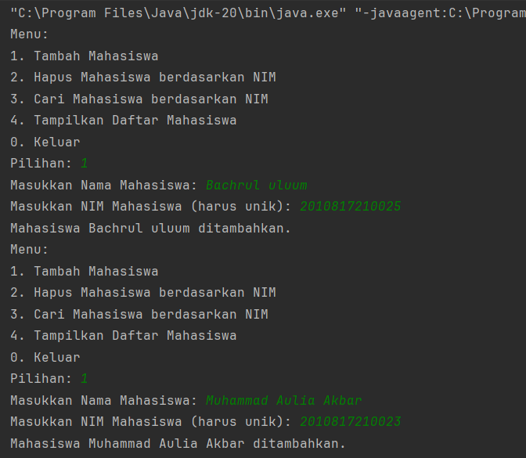

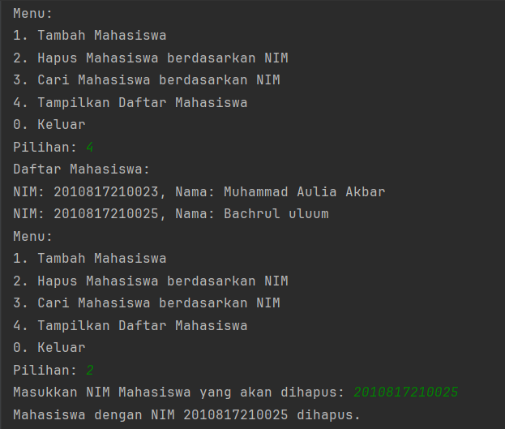

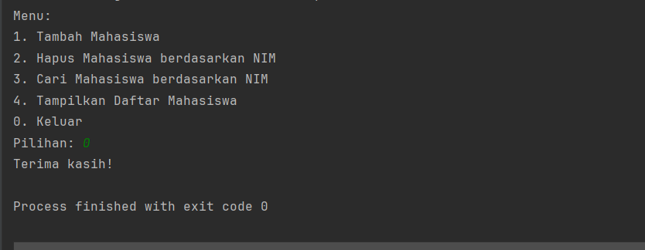

Gambar 3. Screenshot Output Soal 3 Java

## Pembahasan

Soal3main.java

1. Package soal3 merupakan tempat dimana soal3main berada.
2. public adalah sebuah keyword di Java yang menandakan bahwa objek, method, atau atribut dapat diakses dari class lain, class adalah sebuah keyword di Java yang digunakan untuk membuat sebuah class yaitu soal3main.
3. public adalah sebuah keyword di Java yang menandakan bahwa objek, method, atau atribut dapat diakses dari class lain, public adalah sebuah keyword di Java yang menandakan bahwa objek, method, atau atribut dapat diakses dari class lain, public adalah sebuah keyword di Java yang menandakan bahwa objek, method, atau atribut dapat diakses dari class lain, main adalah nama fungsi yang digunakan oleh Java sebagai titik masuk ke program. String[] args adalah parameter yang diperlukan untuk fungsi main. Parameter ini adalah array dari argumen baris perintah yang dapat diteruskan ke program Java.
4. Mendefinisikan barusebagai objek dari dari mahasiswa.
5. baru.isi(); memangil method.
6. }
7. }

Mahasiswa.java:

1. Package soal3 merupakan tempat dimana soal3main berada.
3. import java.util.hashmap; digunakan untuk mengimport jenis Hashmap
4. import java.util.map; digunakan untuk menginmport jenis Map
5. import java.lang.Scanner; digunakan untuk mengimport semua perintah yang ada dalam Scanner.
6. public adalah sebuah keyword di Java yang menandakan bahwa objek, method, atau atribut dapat diakses dari class lain, class adalah sebuah keyword di Java yang digunakan untuk membuat sebuah class yaitu mahasiswa.
7. Membuat perintah scanner dengan menggunaka nama input.
8. Mendeskripsikan map sebagai hashmap pada class mahasiswa.
9. Mendeskripsikan variable nama, nim sebagai string
11. Membuat constructor dari class mahasiswa dimana string nama, string nim
12. Nama = variable nama
13. Nim = variable nim
14. }
16. Membuat public class dari mahasiwa.
17. }
19. Membuat method isi
21. Mendeskripsikan variable pilihan sebgai integer.
22. Do merupakan perintah perulangan
23. Merupakan perintah untuk mencetak output.
24. Merupakan perintah untuk mencetak output.
25. Merupakan perintah untuk mencetak output.
26. Merupakan perintah untuk mencetak output.
27. Merupakan perintah untuk mencetak output.
28. Merupakan perintah untuk mencetak output.
29. Merupakan perintah untuk mencetak output.
30. Membuat input dengan hasil input sebgai variable dari pilihan
32. If merupakan percbangan jika memenuhi suatu kondisi.
33. Merupakan perintah untuk mencetak output.
34. Membuat input.
35. Membuat input dengan hasil input sebagai variable dari nama.
36. Merupakan perintah untuk mencetak output.
37. Membuat input dengan hasil input sebagai variable dari nim.
38. If merupakan percabangan jika memenuhi suatu kondisi.
39. Merupakan perintah untuk mencetak output.
40. Else merupakan perintah dari percabangan jika tidak memenuhi kondisi if.
41. Memasukkan hasil input dari nama dan nim kedalam hashmap.
42. Merupakan perintah untuk mencetak output.
43. }
44. }
45. Else if merupakan perintah dari percabangan dimana jika kondisi if tidak memenuhi tetapi memenuhi kondisi sekarang.
46. Merupakan perintah untuk mencetak output.
47. Merupakan perintah input dan hasil dan input sebagai variable nim.
48. If meerupaka perinteh dari percabanagn dimana jika kondisi memenuhi.
49. Merupakan perintah untuk menghapus dari data yang terkandung pada hashmap.
50. Merupakan perintah untuk mencetak output.
51. Else merupakan perintah dari percabangan jika kondisi tidak memenuhi.
52. Merupakan perintah untuk mencetak output.
53. }
54. }
55. Else if merupakan perintah dari percabangan dimana jika kondisi if tidak memenuhi tetapi memenuhi kondisi sekarang.
56. Merupakan perintah untuk mencetak output.
57. Merupakan perintah input dan hasil dan input sebagai variable nim.
58. If merupakan perinteh dari percabanagn dimana jika kondisi memenuhi.
59. Merupakan perintah untuk mencetak output.
60. Else merupakan perintah dari percabangan jika kondisi tidak memenuhi.
61. Merupakan perintah untuk mencetak output.
62. }
63. }
64. Else if merupakan perintah dari percabangan dimana jika kondisi if tidak memenuhi tetapi memenuhi kondisi sekarang.
65. Merupakan perintah untuk mencetak output.
66. For merupakan perintah perulangan.
67. Merupakan perintah untuk mencetak output.
68. }
69. }
70. Else if merupakan perintah dari percabangan dimana jika kondisi if tidak memenuhi tetapi memenuhi kondisi sekarang.
71. Merupakan perintah untuk mencetak output.
72. }
73. Else merupakan perintah dari percabangan jika kondisi tidak memenuhi.
74. Merupakan perintah untuk mencetak output.
75. }
77. While merupakan batas dari perulangan do.
78. }
79. }

## Tautan GIT

<https://github.com/dheaaprilinda01/Praktikum-Pemprograman-> 2/tree/main/PRAKTIKUM%202/PRAK203-2210817220019-DHEA%20APRILINDA%20UTAMI